**期末总复习**

**重难点突破卷2动手、观察、思考能力的训练**

一、我会填。(每题4分，共24分)

1．小明的电子表显示C:\Users\user\Documents\2018.8.2数学课件\三年级好卷\K1.tif，这时的时刻是(　　　　　)。

2．钥匙长(　　)厘米(　　)毫米。

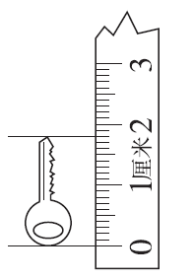

3．在 里填入合适的数。

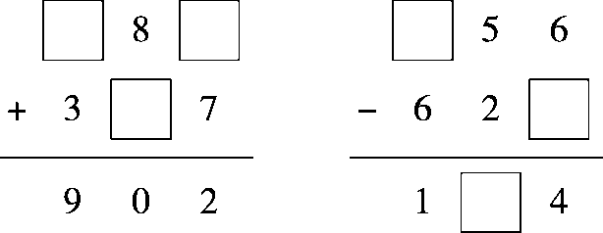

4．2号杯中的豆子个数大约是1号杯中的(　　)倍。

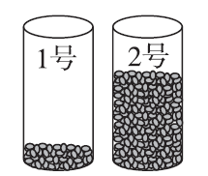

5．用分数表示下面各图的涂色部分。

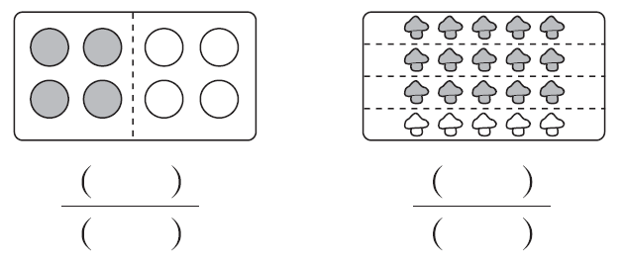

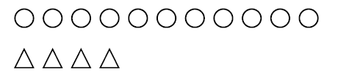

6．

(1)去掉(　　)个，的个数是△的2倍。

(2)增加(　　)个，的个数是△的3倍。

二、我会辨。(每题2分，共6分)

1．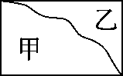图形乙的周长要小于图形甲的周长。 (　　)

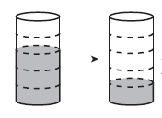2． 这幅图表示的含义是：杯中有的果汁，喝了的果汁，还剩的果汁。 (　　)

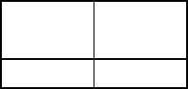3． 图中共有6个长方形。 (　　)

三、我会选。(每题3分，共9分)

1．红绳比蓝绳长多少米，正确的列式是(　　)。

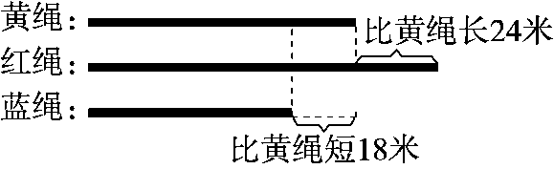

A．24－18 B．24＋24 C．24＋18

2．这堆小棒的是(　　)根。

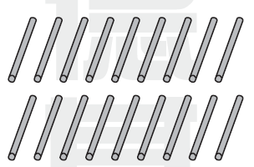A．18

B．9

C．6

D．3

3．小玲给金星教育的主编叔叔写了一封信，根据地址，她应该选择的邮政编码是(　　)

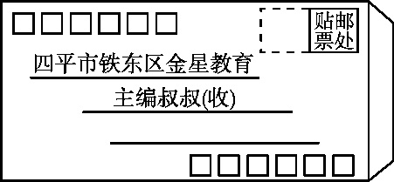A．长春市130000

B．吉林市132000

C．四平市铁东区136001

四、按要求解决。(共31分)

1．量一量，并求出它的周长。(6分)

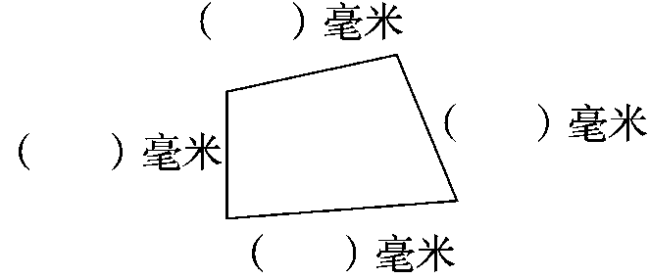

2．画一条比2厘米长6毫米的线段。(3分)

3．看图列式计算。(每题4分，共8分)

(1)

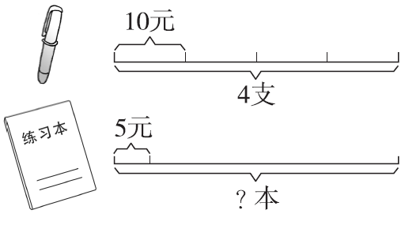

(2)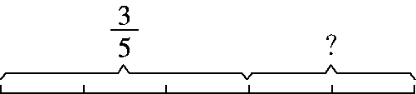

4．按要求圈一圈。(6分)

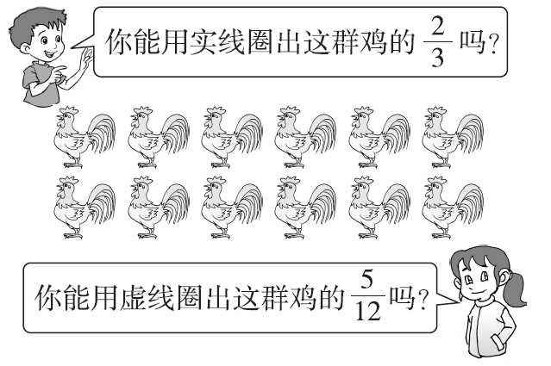

5．连一连。(8分)

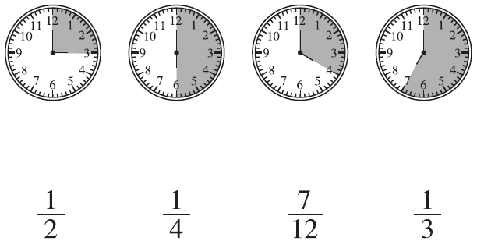

五、我会应用。(3题18分，其余每题6分，共30分)

1．

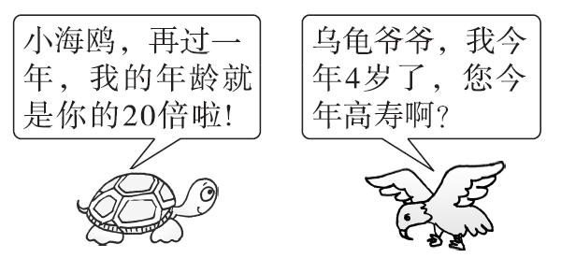

2．

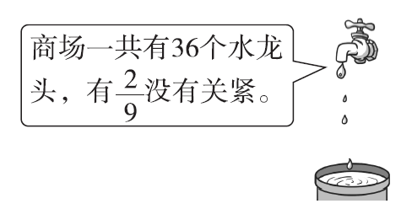

有多少个水龙头没有关紧？

3．订《学习方法报》的有12人，订《少年智力开发报》的有19人，两种报纸都订的有5人。

(1)请填写下图。

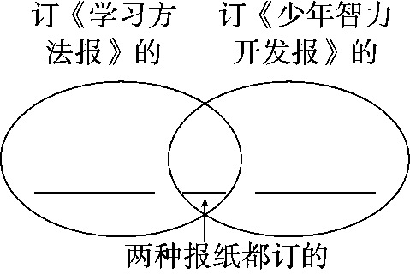

(2)订这两种报纸的一共有多少人？

(3)你还能提出其他数学问题并解答吗？

**答案**

一、1．7时15分26秒

2．1　8

3．

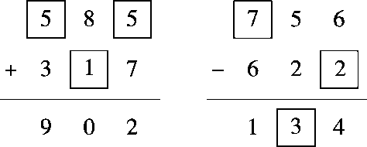

4．5　5．

6．(1)3　(2)1

二、1．×　2．√

3．×　[点拨] 应共有9个长方形。

三、1．C

2．C　[点拨] 数出图中小棒共有18根，18÷3＝6(根)。

3．C

四、1．略。　2．略。

3．(1)4×10÷5＝8(本)

[点拨] 钢笔的总价与练习本的总价同样多。

(2)1－＝

4．

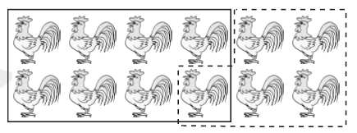

5．

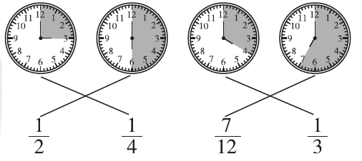

五、1．20×(4＋1)－1＝99(岁)

答：乌龟爷爷今年99岁。

2．36÷9×2＝8(个)

答：有8个水龙头没有关紧。

3．(1)

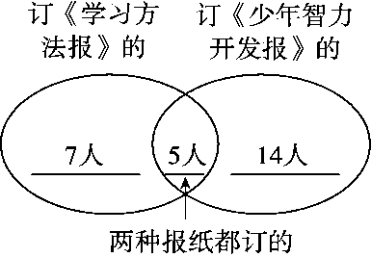

(2)12＋19－5＝26(人)

答：订这两种报纸的一共有26人。

(3)只订一种报纸的共有多少人？

7＋14＝21(人)

答：只订一种报纸的共有21人。(答案不唯一)